2016聚焦中考物理考点跟踪突破：专题三 实验探究题（陕西省35份）

类型1：光学实验
1．(2014，扬州)在“探究平面镜成像的特点”实验中．
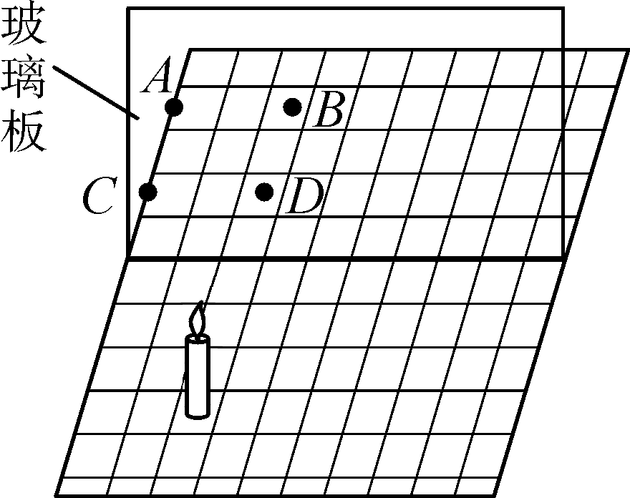
(1)实验室提供茶色玻璃板、透明玻璃板、两支相同的蜡烛和两只相同的棋子，应选__茶色玻璃__作为平面镜，且厚度要__薄__(选填“厚”或“薄”)．小华选择两支蜡烛，小明选择两只棋子，请针对其中一位同学，说出他选择的理由：__小华的理由是点燃的蜡烛像清晰(或小明的理由是作为物的棋子大小始终不变)__．
(2)如图所示，蜡烛放在画有方格的平板上，像的位置在__B__(选填“A”“B”“C”或“D”)，在该位置放一光屏，屏上__不能__(选填“能”或“不能”)承接到像，说明平面镜成的像是__虚__像．
2．(2015，湖州)小明喝水时，偶然发现透过水面看不见玻璃水杯外侧的手指，他感到很惊奇；玻璃和水都是透明物质，为什么光却不能透过呢？小明决定找出原因，下面是小明的探究过程：
根据光经过的路径，首先想到了这种现象与光的折射有关，为此他根据光从水中射向空气的光路进行了推测，如下图，光从水中射向空气时，折射角大于入射角，当入射角逐渐增大时，折射角也逐渐增大，那么，当入射角增大到某一值时，会不会……
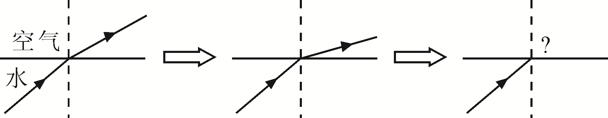
(1)小明的推测是__折射光线消失__．
(2)小明为了验证自己的推测，进行了如下图所示的实验，实验过程中逐渐增大激光笔射向水面的入射角的角度，当增大到某一角度时，小明观察到__光斑消失__，证实了自己的推测．
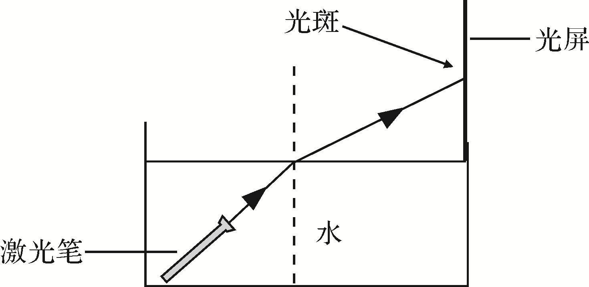
(3)当光从空气射向水中时，也会出现“看不见”的现象吗？说出你的观点并解释：__不会，光从空气射入水中时，折射角始终小于入射角__．
3．(2014，哈尔滨)透镜是重要的光学元件，分为凸透镜和凹透镜．
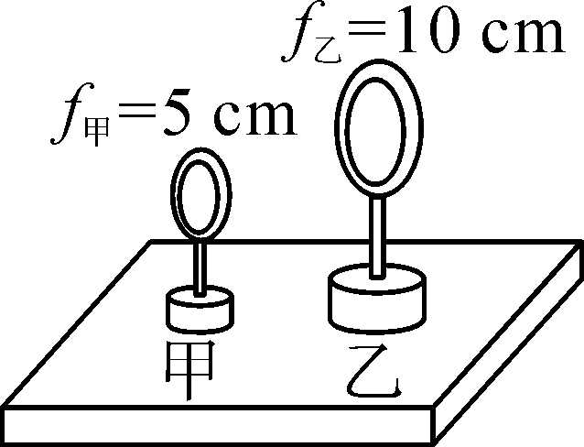
(1)焦距标志着透镜对光的__折射本领__．
(2)荣荣小组用如图所示的甲凸透镜探究“凸透镜成像规律”，通过实验依次得到倒立缩小的实像、倒立放大的实像、正立放大的虚像，并总结出成像规律．据此判断实验中物距是如何选取的？
解：由远及近地选取u>10 cm、5 cm<u<10 cm和u<5 cm三个范围，且每个范围收集至少三组数据．
(3)同学们用凸透镜正对太阳光的办法点燃酒精棉．
①放好酒精棉后，移动凸透镜直至太阳光经透镜后在酒精棉上形成__最小最亮__的光斑．
②若在同样环境下，放好酒精棉，选用图示中哪个凸透镜更容易点燃酒精棉，说明理由．(忽略光从透镜传播到酒精棉过程中的能量损失)
解：选乙透镜，因为乙比甲的面积大，在相同时间内，接收的光能多，使酒精棉获得的内能增多，温度升高得快，容易达到燃点被点燃．
类型2：热学实验
4．(2015，广元)小英学习液体蒸发知识以后，利用身边的物品设计了一个“比较酒精与水蒸发快慢”的小实验．
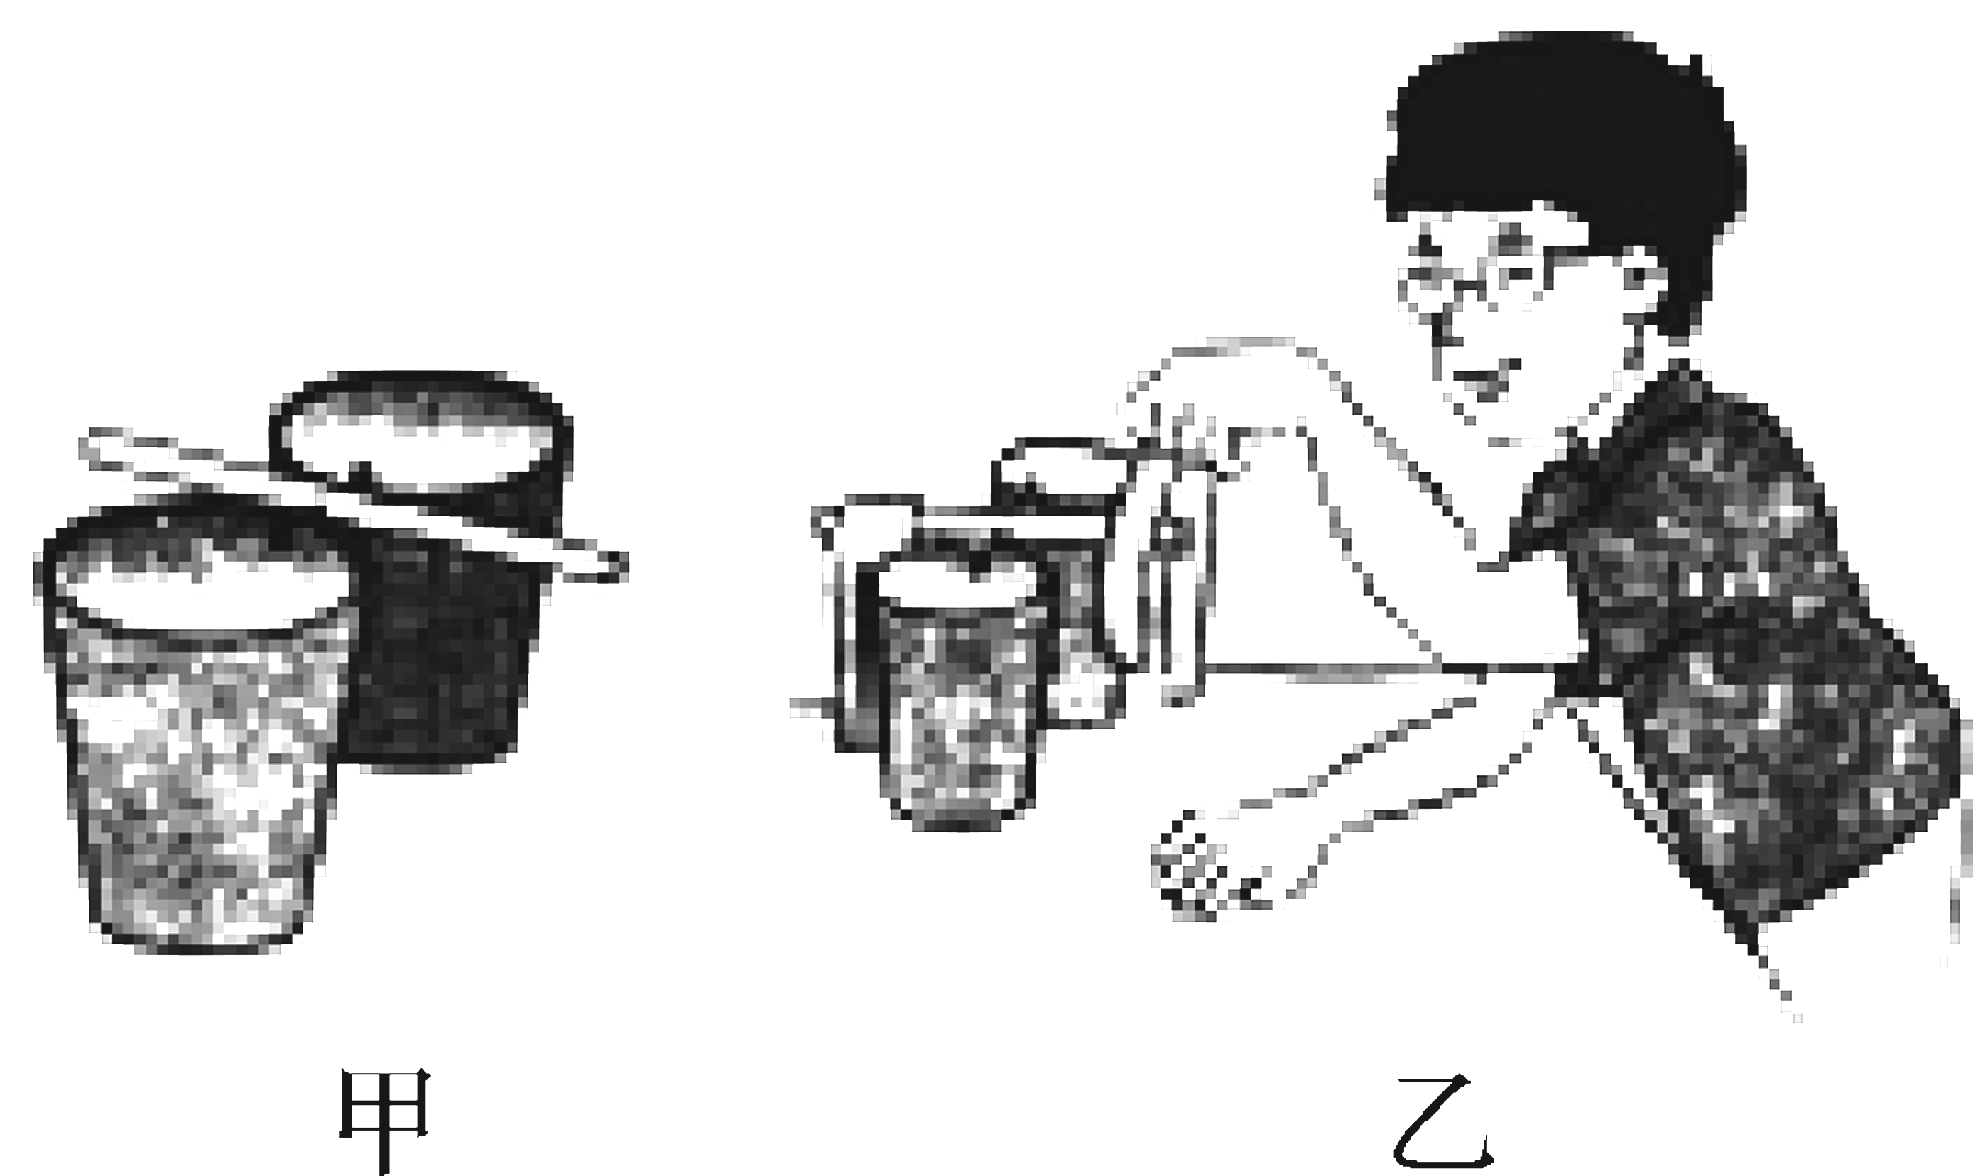
【设计并进行实验】
(1)在吸管的中间插入一枚大头针，如图甲所示，把大头针的两端搭在两个纸杯的边沿并使吸管保持水平平衡．
(2)在这两纸杯中分别倒入少许质量相等的酒精与水，取两片相同的纸巾分别浸入酒精与水中；待杯中酒精与水全部被纸巾吸收后，取出湿纸巾分别挂在吸管的两端(如图乙所示)，两节纸巾的位置直到吸管恢复平衡．
(3)当酒精与水开始蒸发时仔细观察吸管，如果吸管哪段上翘，就说明哪段的液体蒸发得更__快__(选填“快”或“慢”)．
【交流与评估】
(4)放在吸管两端的湿纸巾，其摊开的面积必须__相同__(选填“相同”或“不同”)．
5．(2014，连云港)小华同学利用如图甲所示装置对100 g冰加热，他每隔相同时间记录一次温度计的示数，并观察物质的状态．图乙是他根据记录的数据绘制的温度－时间图象，根据图象可知：
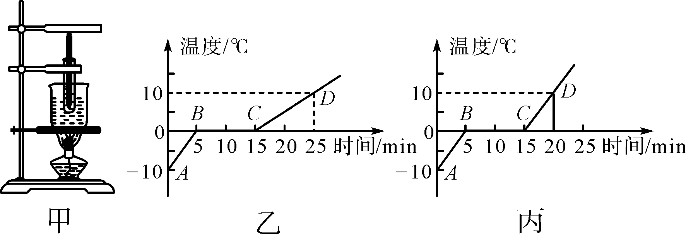
(1)冰属于__晶体__(选填“晶体”或“非晶体”)；
(2)在BC阶段物质处于__固液共存__(选填“固体”“液体”或“固液共存”)状态；
(3)设相同时间内物质吸收的热量相同，则BC阶段物质共吸收了__4.2×10³__J的热量[c_{冰}＝2.1×10³ J/(kg·℃)，c_{水}＝4.2×10³ J/(kg·℃)]；
(4)图丙是另一位同学在完成同一实验时绘制的温度－时间图象，老师认为他的CD段数据有问题，老师做出这样判断的依据是__水的比热容大，质量相同的冰和水吸收相同的热量，水升温较慢__．
6．(2015，河南)为比较两种液体的吸热能力，小军用图1中两个相同的装置做实验，实验器材还有天平和钟表．收集的实验数据记录如下表．
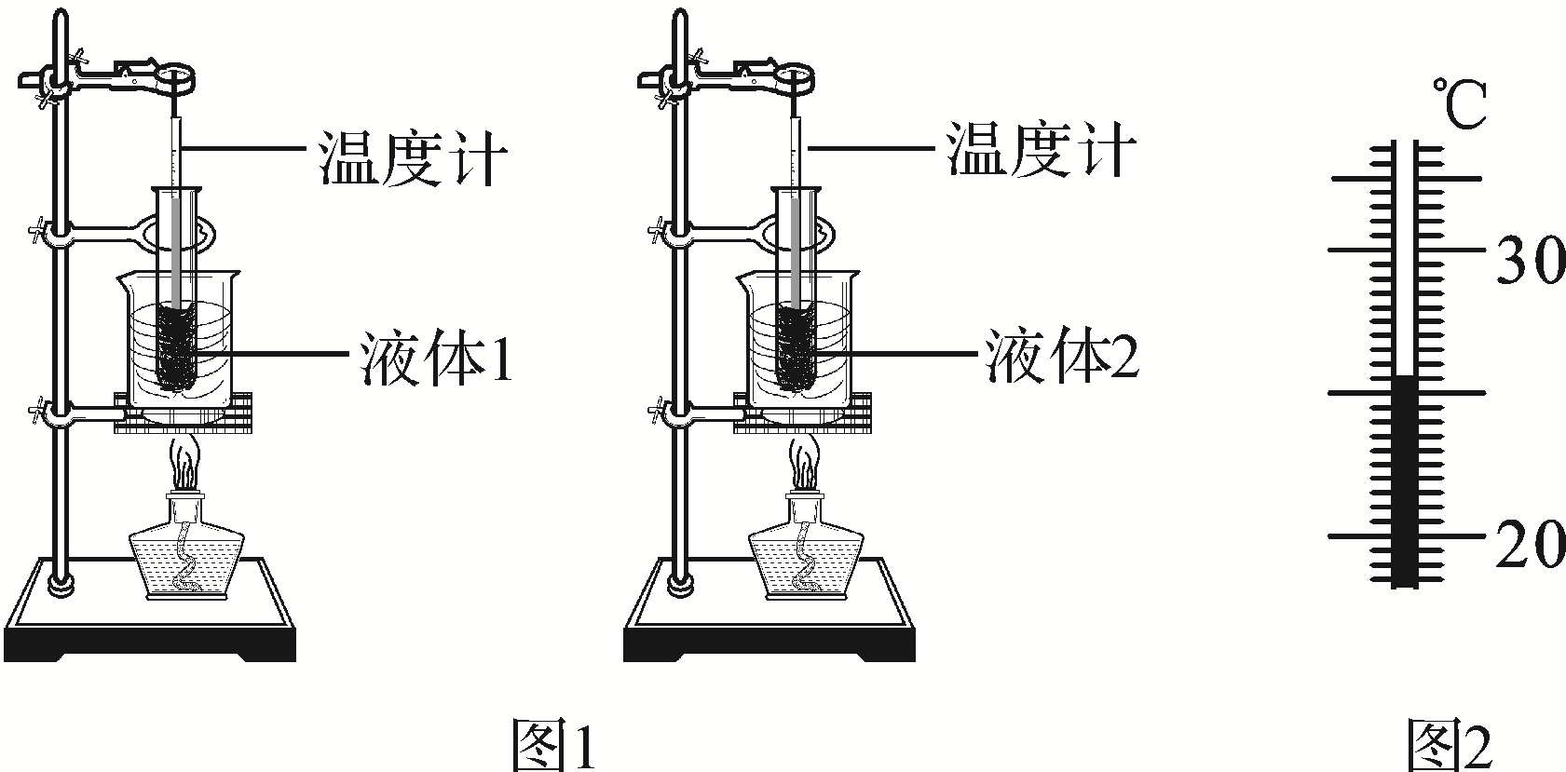
(1)某时刻温度计的示数如图2所示．此温度值是__26__℃.
(2)实验中，用__加热时间__间接反映液体吸收热量的多少．
(3)通过分析表中数据可知，__液体1__(选填“液体1“或“液体2“)的吸热能力较强．物理上用比热容这个物理量来描述物质的吸热能力．

物理量  物质 | 质量/g | 初始温  度/℃ | 加热时  间/min | 最终温  度/℃
液体1 | 50 | 20 | 5 | 45
液体2 | 50 | 20 | 5 | 68
7.(2014，随州)(1)某同学用如图所示装置测酒精的热值．加热前酒精灯的质量为m₁，加热一段时间后变为m₂；烧杯中水的质量为M，水的初温t₁，末温t₂，水的比热容用c表示．用以上符号表达该同学测酒精热值的计算式：____．该同学测算发现，测量值比课本中的“标准值”小很多，请你写一条产生该误差的原因：__没有考虑向空中散热(或石棉网、烧杯等吸热)__．
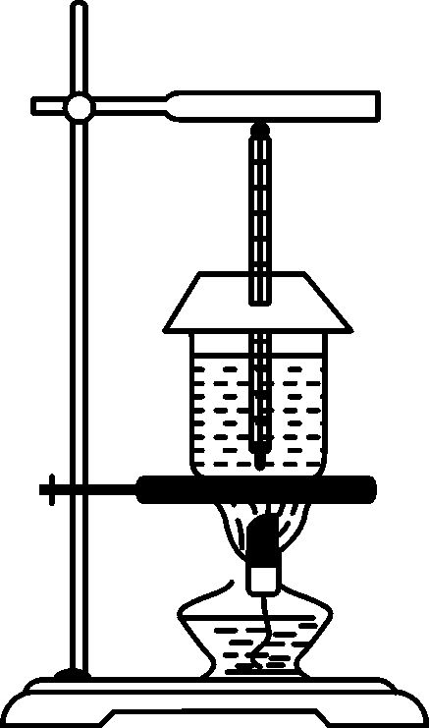
(2)有一种“涡轮增压”(T型)轿车，通过给发动机更足量的空气使汽油更充分地燃烧，比普通轿车(L型)更节能，排气更清洁．同样的汽油(如97#)加在T型轿车内比加在L型轿车内热值__一样大__(选填“更大”“一样大”或“更小”)．
类型3：力学实验
8．(2015，乌鲁木齐)在“测量平均速度”的实验中，提供的实验器材有：木板(长为120.0cm，底端有金属挡板)、小车(长15.0cm)、秒表、木块．
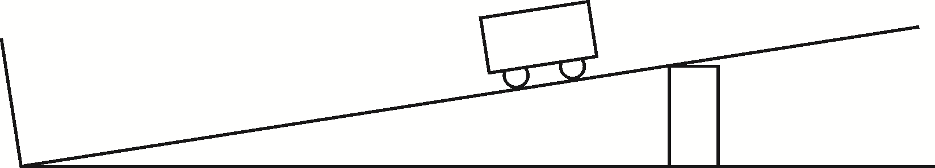
(1)实验时应保持斜面的倾角较小，这是为了减小测量__时间__(选填“路程”或“时间”)时造成的误差．
(2)斜面倾角不变时，小车由静止释放，小车通过的路程越长，其平均速度越__大__(选填“大”或“小”)；小车由静止释放，通过相同路程，斜面的倾角越大，小车运动的平均速度越__大__(选填“大”或“小”)．
(3)一次实验中，小华测得小车从静止开始运动两个车长的距离所用时间为1.2s，则小车的平均速度为__0.25__m/s.
(4)若保持斜面倾角不变，利用本实验提供的器材最多可测出__7__组小车从静止释放到撞击金属挡板过程中的平均速度．
9．(2015，阜新)小明同学用图甲所示的装置探究摩擦力跟压力大小的关系．
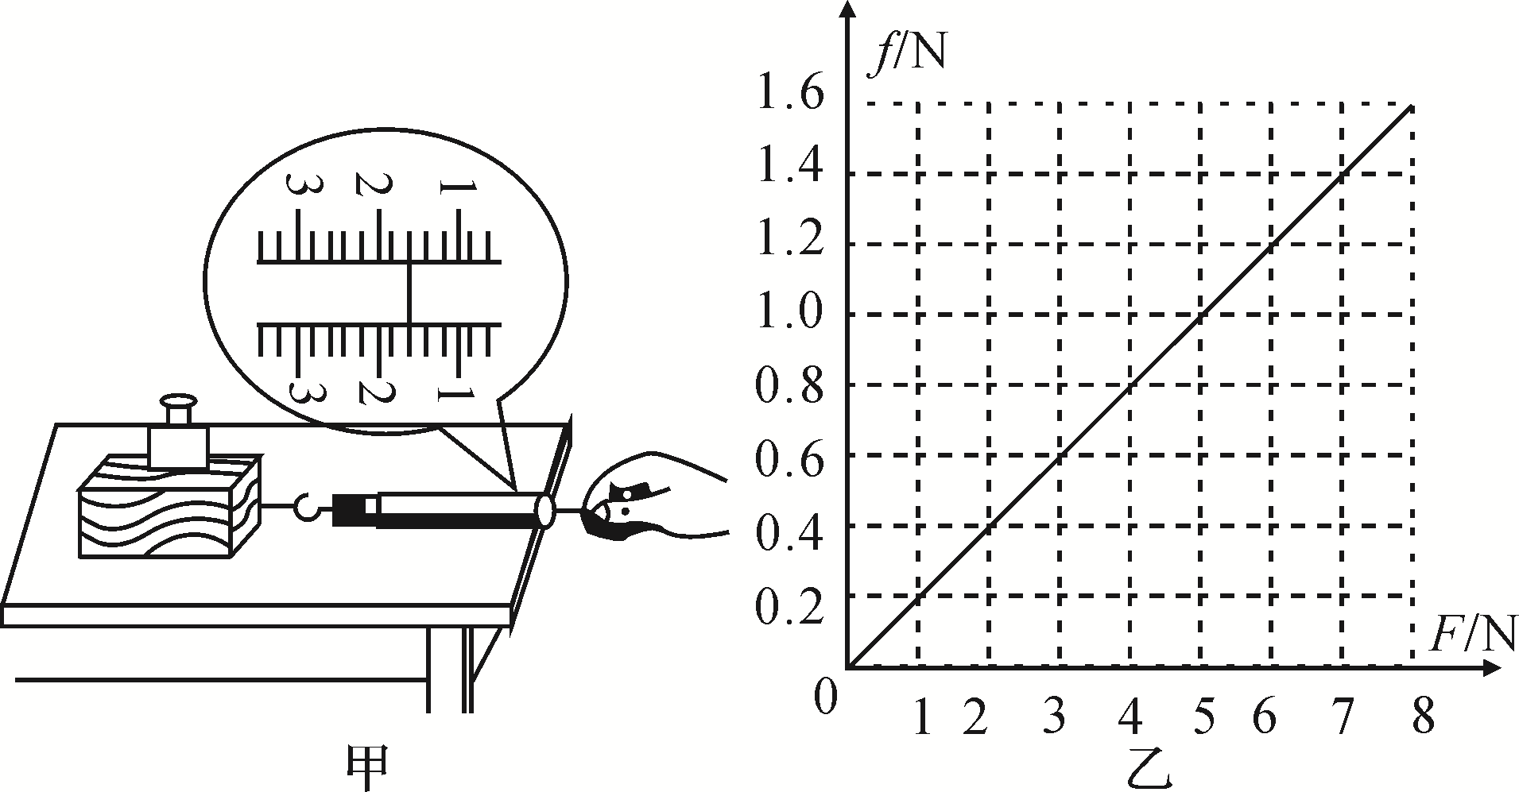
(1)实验时，拉动木块在水平木板上做__匀速直线运动__，弹簧测力计的示数就等于摩擦力的大小，因为这时的拉力和摩擦力是一对__平衡__力．
(2)某次实验中弹簧测力计的指针位置如图甲所示，拉力是__1.6__N.
(3)分析图乙的图象可知：当接触面的粗糙程度一定时，摩擦力跟压力的大小成__正比__．
(4)实验结束后，小亮同学想探究摩擦力是否与接触面的大小有关，他用弹簧测力计测出木块在水平面上做匀速直线运动时的摩擦力，然后将木块沿竖直方向锯掉一半，测得摩擦力的大小也变为原来的一半．他由此得出结论：“当接触面的粗糙程度一定时，接触面越小，摩擦力越小．”你认为他的结论正确吗？__不正确__，理由是__没有控制压力相等__．
10．(2014，黄冈)如图所示，在“探究运动和力的关系”的实验中，每次都让小车从斜面顶端处由静止开始滑下，改变水平面的粗糙程度，测量小车在水平面上滑行的距离，结果记录在下表中．
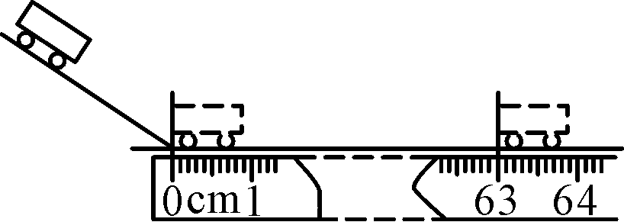

接触面 | 小车运动的距离s/(单位：cm)
毛巾 | 18.00
棉布 | 26.58
木板
(1)从能量转化角度看，小车每次滑行到斜面底端时具有相同的__动__能．
(2)若小车在水平木板上滑行3 s后停止，位置如图所示．则小车的平均速度为__0.21__m/s.
(3)小车在铺有毛巾的表面上滑行距离最短，是因为__摩擦力大(或毛巾表面最粗糙)__．
(4)在此实验的基础上进行合理的推理，可以得到：一切运动的物体不受外力作用时，它将__保持匀速直线运动(或保持运动状态不变)__．
11．(2014，抚州)同学们所用的笔，有些在靠近笔端的地方装有一个轻质弹簧(如图所示)，小文和小军各自拿自己装有弹簧的笔玩弹笔游戏，结果发现小军的笔弹得高一些．小文分析：笔弹起的高度与笔内弹簧的弹性势能的大小有关．那么弹簧弹性势能的大小又跟什么因素有关呢？
小文猜想：
①弹簧弹性势能的大小可能跟它的材料有关；
②弹簧弹性势能的大小可能跟它弹性形变的程度有关．
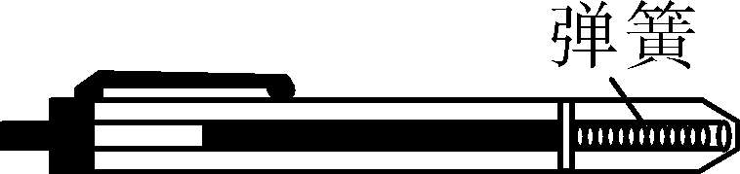
(1)小文利用两个外形完全相同但材料不同的弹簧A和B，一个小铜球、一个轻木块，在同一水平面上进行了如图所示的实验，此实验是为了验证猜想__①__，实验中弹性势能的大小是通过__轻质木块被小钢球撞击后移动的距离__来体现的．
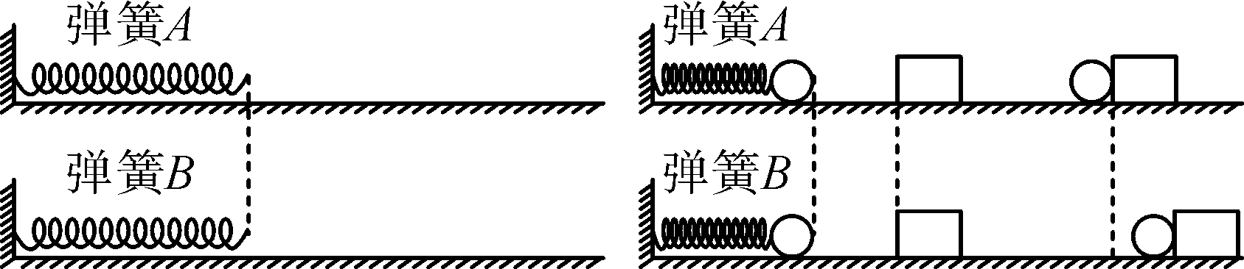(2)请你设计一个实验方案来验证另一个猜想(写出简要的实验步骤，分析可能出现的现象并得出结论)．
解：选取同一根弹簧分别压缩不同的程度释放出小钢球，比较轻木块被小钢球撞击后移动的距离．如果木块被撞击后移动的距离不同，说明弹性势能的大小与弹簧弹性形变程度有关；反之则无关．

12．(2015，扬州)小明用弹簧测力计、圆柱体、两个相同的圆柱形容器，分别装有一定量的水和盐水，对浸在液体中的物体所受的浮力进行了探究，其装置和弹簧测力计示数如图所示．
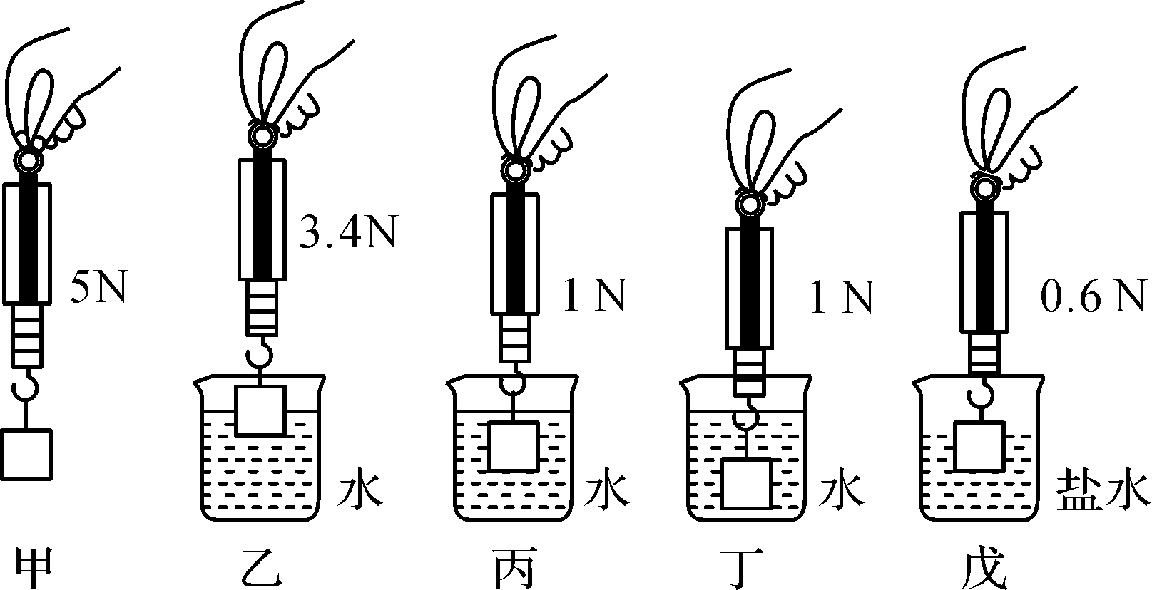
(1)分析图甲、乙、丙，说明浮力的大小与__物体排开液体的体积__有关．
(2)为了探究浮力大小与物体浸没在液体中的深度有无关系，可选用__丙、丁__图的装置来进行操作．
(3)圆柱体浸没在水中时受到的浮力是4N，圆柱体的体积是__4×10^{－4}__m³.(g取10N/kg)
(4)用图示实验数据测出盐水的密度是__1.1×10³__kg/m³.
13．(2015，岳阳)在“测量滑轮组的机械效率”的实验中，用同一滑轮组进行了三次实验(如图所示)，实验数据记录如下表：
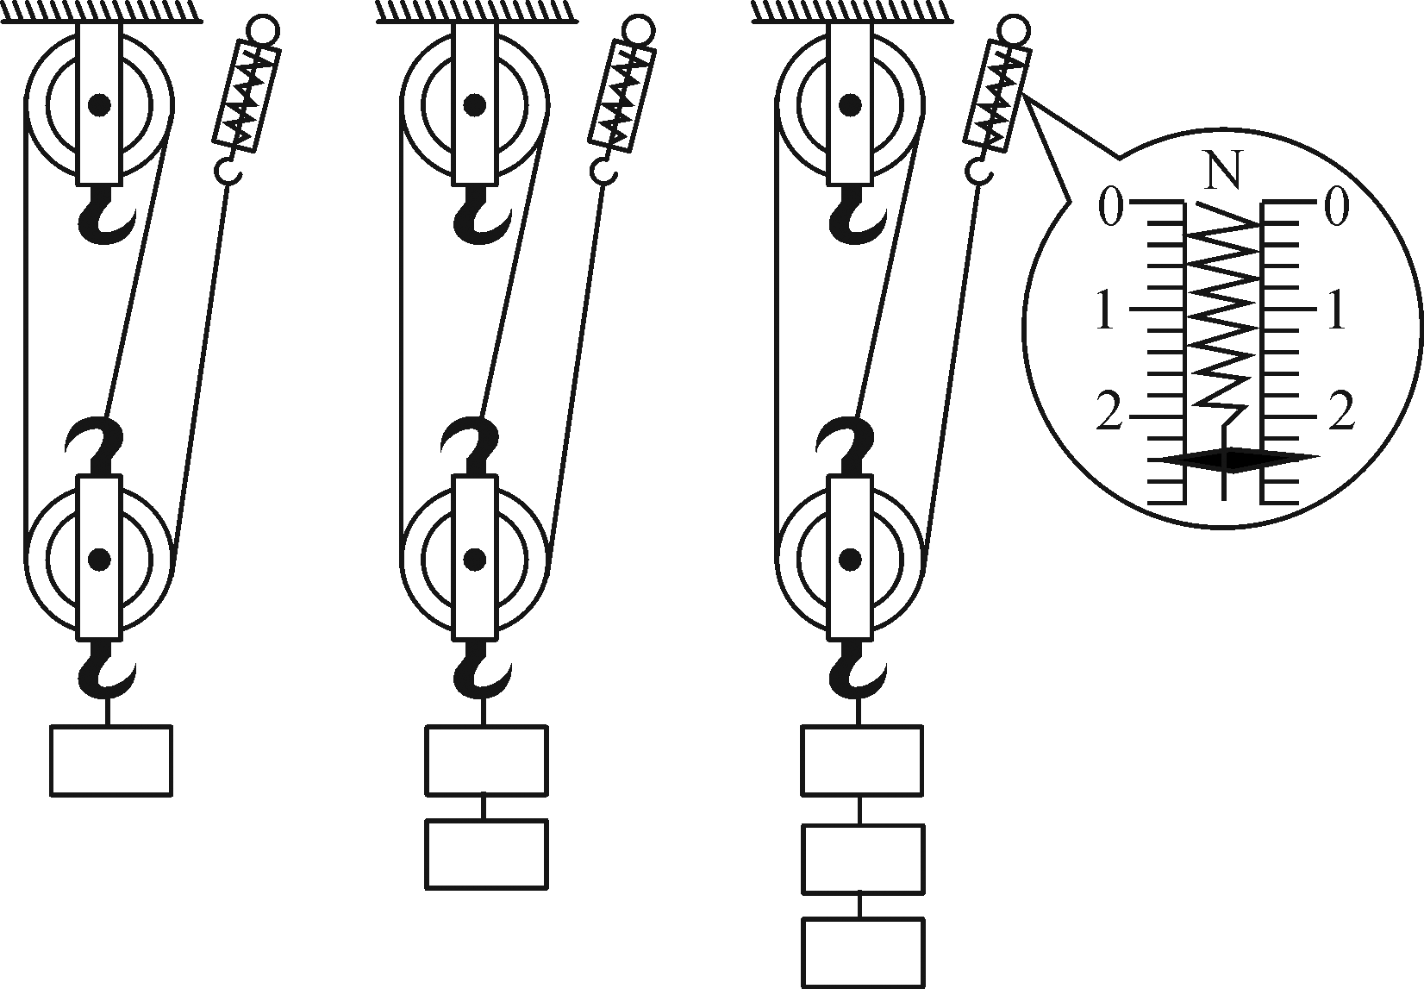

次数 | 钩码  重/N | 钩码上升  距离/cm | 弹簧测力  计示数/N | 弹簧测力  计上升距  离/cm | 机械  效率
1 | 2 | 10 | 0.8 | 30 | 83.3%
2 | 4 | 10 | 1.5 | 30
3 | 6 | 10 |  | 30 | 90.9%
(1)第2次实验中滑轮组的机械效率为__88.9__%(结果保留一位小数)；
(2)第3次实验中，弹簧测力计的示数漏填，由图丙可知，弹簧测力计示数为__2.4__N；
(3)分析数据可得实验结论：使用同一滑轮组，提升的物体越重，滑轮组的机械效率越__高__(选填“高”或“低”)；
(4)根据实验结论推测：使用该滑轮组再次将8N的物体匀速提升10cm，此时滑轮组的机械效率可能为__C__(只填序号)．
A．71.6% B．82.4% C．92.1%
14．(2014，重庆)黎黎同学配制了一定浓度的盐水，帮妈妈筛选出饱满的种子，她想知道所配制出的盐水密度，就用天平和量筒来进行测量．
(1)把天平放在水平台上，将__游码__拨到标尺左端的零刻线处后，发现天平横梁左高右低，应将__平衡螺母__向__左__(选填“左”或“右”)调节，使天平平衡．
(2)用调节好的天平测量空烧杯的质量m₁；
(3)把适量的盐水倒入量筒中，测得盐水体积V，如图甲所示；
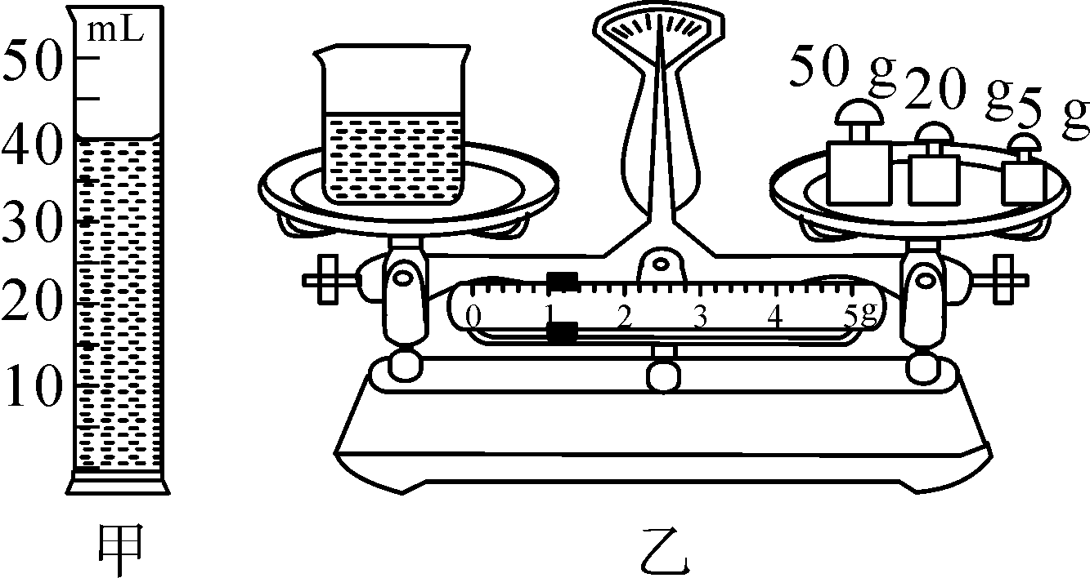
(4)把量筒中的盐水倒入烧杯中，测得烧杯和盐水的总质量m₂，如图乙所示．
根据图中数据，帮黎黎同学把下表填写完整：

空烧杯的  质量m₁/g | 量筒中盐水的  体积V/cm³ | 烧杯和盐水的  总质量m₂/g | 盐水的密度  ρ/(g·cm^{－3})
30 | 40 | 76 | 1.15
(5)以上方法测出的盐水密度值比真实值__偏小__(选填“偏大”或“偏小”)．
(6)黎黎同学发现混杂在种子中的小石块也同饱满的种子一起沉入了盐水底部，她想尽快知道石块的密度究竟有多大，就选了一块大小合适且与其材质相同的石块，巧妙利用如图乙所示的天平状态，按以下的步骤测出了石块的密度．
①用细线拴着石块浸没在盐水中(石块未接触烧杯底且盐水未溢出)，天平的读数增大了Δm₁；
②将石块缓慢沉入烧杯底部，放开细线，天平的读数再增大了Δm₂；
③石块密度的表达式ρ_{石}＝__·ρ__(用Δm₁，Δm₁及盐水密度ρ表示)．
类型4：电学实验
15．(2015，嘉兴)在“研究串联电路电压特点”的实验中，某同学进行了如下探究．
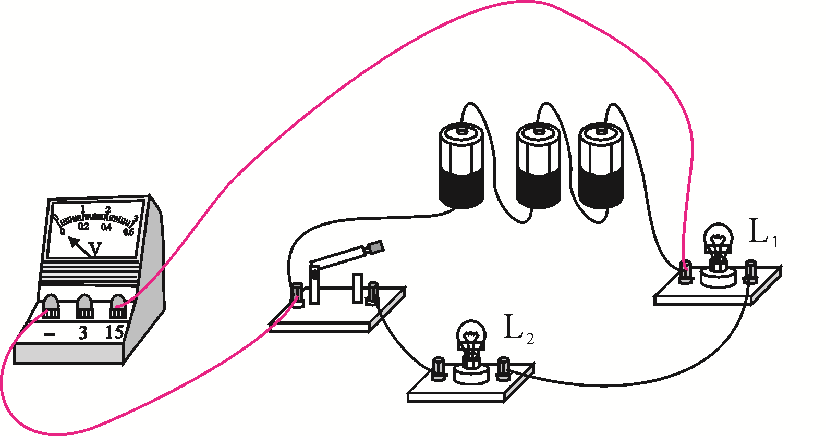

测量元件 | 电压/V
灯L₁ | 2.7
灯L₂ | 1.8
电源 | 4.5
【实验步骤】
①连接好如图所示电路，闭合开关观察两灯发光情况；
②分别用电压表测灯L₁、L₂和电源两端电压，并将读数记录在表内．
请你用笔画线代替导线，将电压表接入电路中，测出电源电压．
【得出结论】比较表中数据可知，串联电路的总电压等于各分电压之和．
【反思交流】要使上述结论更具普遍性，同学们讨论了以下三种方案：
方案甲：反复断开，闭合开关，测出各电压值；
方案乙：更换不同规格的灯泡，测出各电压值；
方案丙：增加电池节数，测出各电压值；
以上三种方案，你认为不可行的是__方案甲__．
16．(2014，襄阳)如图所示为“探究影响导体电阻大小的因素”的实验电路图，A、B之间接电阻．
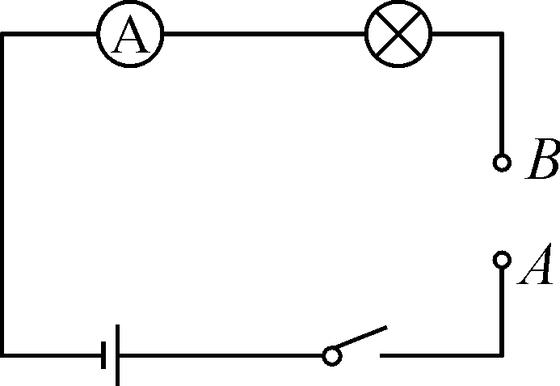
(1)本实验通过观察__电流表示数或灯泡的亮暗__比较电阻的大小．
(2)小明发现手边只有一根较长的电阻丝，他可以探究导体的电阻是否与导体的__长度__和__横截面积__有关．
17．(2014，鄂州)在“测量小灯泡的电阻”的实验中，电源电压为3 V，小灯泡的额定电压为2.5 V，阻值约为5 Ω.某同学用如图甲所示的器材进行实验．
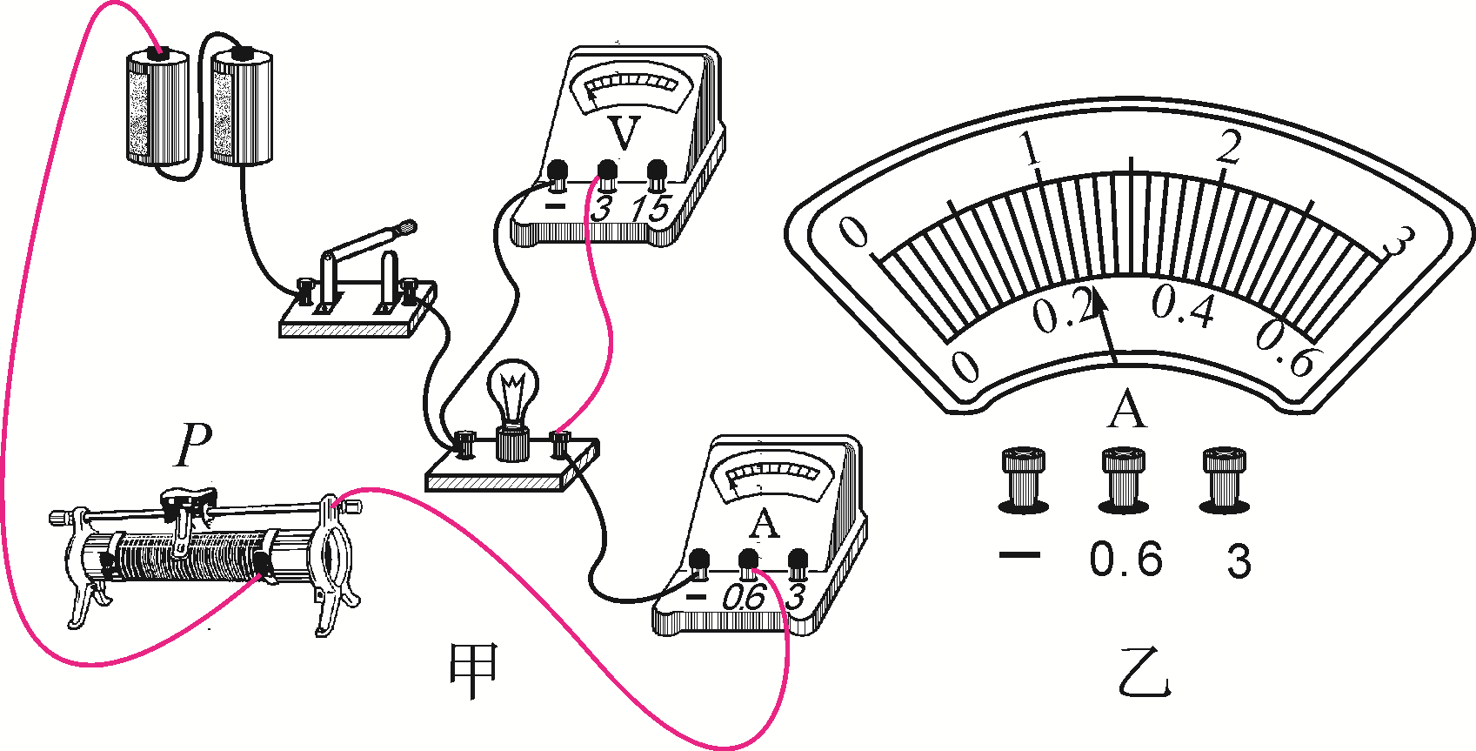
(1)用笔画线代替导线完成实物电路连接，要求滑动变阻器的滑片向左滑动时，连入电路的电阻变大．
(2)在某次测量中，电流表的示数如图乙所示，其读数为__0.24__A.
(3)实验中，调节滑动变阻器，当灯泡电压变化大小ΔU＝1 V时，电流变化大小ΔI＝0.2 A，该同学由表达式R＝，计算出灯泡电阻为5 Ω，他的这种计算方法是否正确？说明原因__不正确，因为灯丝的电阻随温度的变化而变化__．
18．(2015，益阳)在“探究电流与电压的关系”的实验中，电源电压为3V，定值电阻为10Ω，滑动变阻器规格为“10Ω 3A”．
(1)请你用笔画线代替导线，将图中的实验电路连接完整(导线不能交叉)；
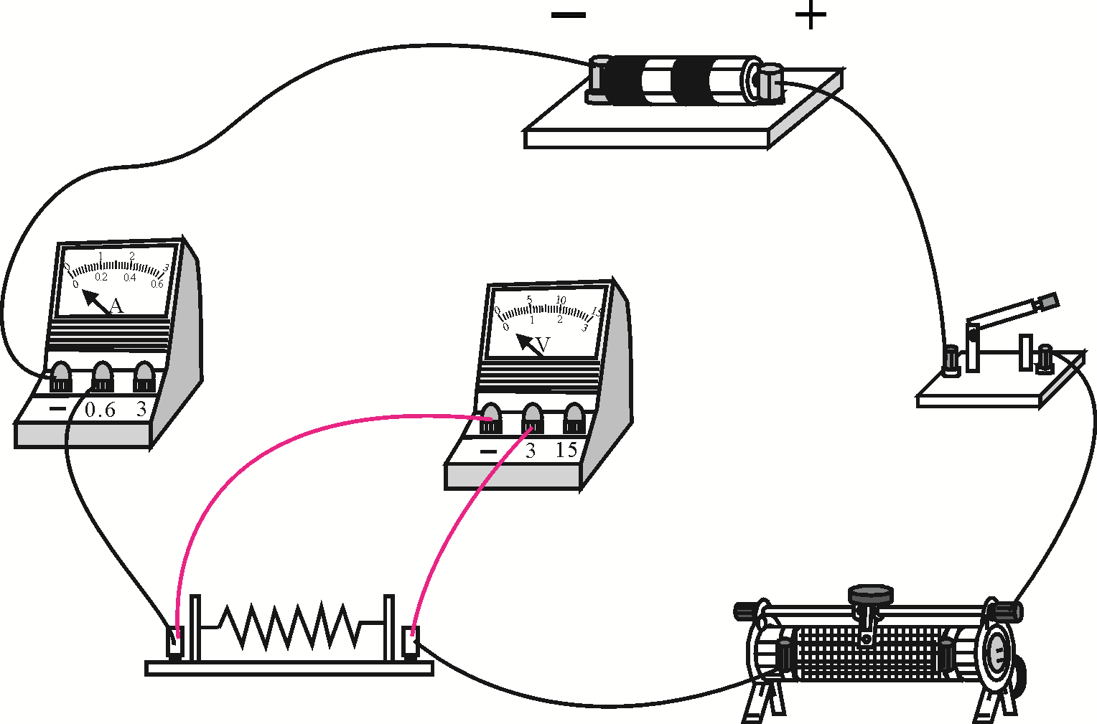
(2)合上开关，向左移动滑动变阻器的滑片，电流表的示数将__变大__(选填“变小”“变大”或“不变”)；
(3)通过定值电阻电流的变化范围是__0.15A～0.3A__；
(4)实验数据记录如下表，分析实验数据可得：在电阻一定的情况下，通过导体的电流与导体两端的电压__成正比__．

实验
次数 | 1 | 2 | 3 | 4 | 5 | 6 | 7
电压
U/V | 1.6 | 1.8 | 2.0 | 2.2 | 2.4 | 2.6 | 2.8
电流
I/A | 0.16 | 0.18 | 0.20 | 0.22 | 0.24 | 0.26 | 0.28
19.(2014，随州)由于铭牌脱落，某同学想知道绕在滑动变阻器绝缘管上电阻丝的电阻(R_{x})为多大(已知不超过30 Ω)，图甲是他设计的测量电路．R_{N}是变阻箱(电阻可调同时又能读取其阻值)，电源采用12 V稳压直流电源．
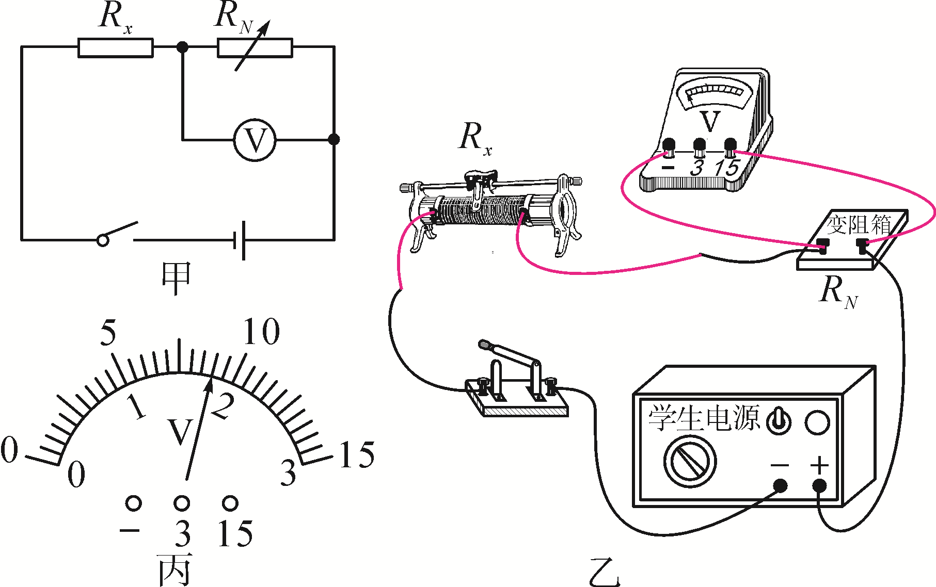
(1)图乙是用来实物连线的，请完成剩余部分的连线．
(2)该同学用三次测量求平均的方法确定R_{x}的大小，请设计一个实验数据记录(处理)表．
解：如下表所示

U＝12 V
R_{N} | 读数U_{N} | R_{x}＝·R_{N} | R_{x}＝
R₁＝ | U₁＝ | R_{x1}＝
R₂＝ | U₂＝ | R_{x2}＝
R₃＝ | U₃＝ | R_{x3}＝ | R_{x}＝
(3)若在第二次测量中，R_{N}调整到R₂＝60 Ω时，电压表示数如图丙所示，其读数是__9_V__，则这次测出的R_{x}值R_{x2}＝__20_Ω__．
20．(2015，厦门)小鹭利用电流表和电阻箱测量小灯泡的功率，设计并连接了如图1所示的部分实验电路．
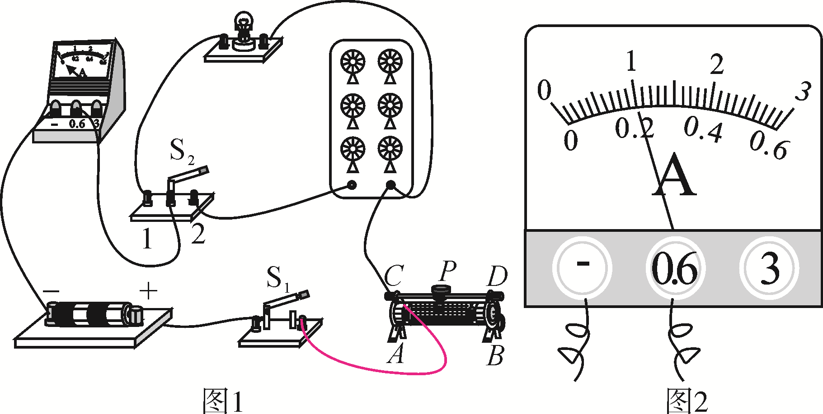
(1)请你添加一条导线，将图1所示的实物图补充完整，并使滑动变阻器的滑片P向右移时接入电路的阻值变大．
(2)闭合开关S₁，将开关S₂板向__1__(选填“1”或“2”)，调节滑动变阻器使电流表的示数为I₁，如图2所示，I₁＝__0.2__A.
(3)将开关S₂扳向另一端，保持滑动变阻器的阻值不变，调节电阻箱的阻值R，使电流表的示数仍为I₁.
(4)若此时R＝7.0Ω，小灯泡的实际功率P₁＝__0.28__W.
(5)若小灯泡的额定电流为I₀＝2I₁，以下关于额定功率P₀与实际功率P₁的数值关系，你认为最有可能的是__D__ .
A．P₀＝2P₁ B．P₀＝3P₁
C．P₀＝4P₁ D．P₀＝5P₁

